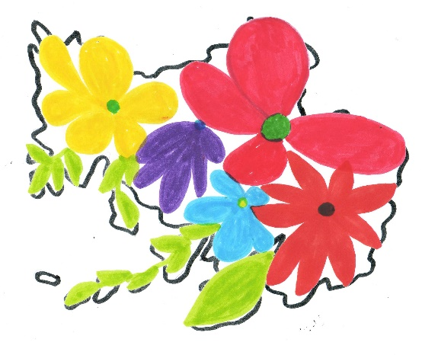

Varsinais-Suomen kirjastojen mediakasvatussuunnitelma

esi- ja perusopetukseen

Linkit ja toimintaideat: http://fi.padlet.com/vskirjastot/mediakasvatussuunnitelma

Övningar på svenska: http://fi.padlet.com/vskirjastot/mediefostran

Kirjoittaneet:
Terhi Hannula, Laura Naukkarinen, Sanna Nikkola,
Mervi Nikula, Leena Pylkkö ja Kaarina Sainio

Varsiston logo: Leena Pylkkö

Tämä teos on lisensoitu Creative Commons Nimeä-EiKaupallinen 4.0 Kansainvälinen -lisenssillä.

1. Alkusanat

Varsinais-Suomen kirjastojen mediakasvatussuunnitelma on laadittu siksi, että yhteistyö mediakasvatuksen alalla maakunnan kirjastojen välillä tulisi entistä helpommaksi. Tässä suunnitelmassa uskotaan, että jokaisen ei tarvitse osata kaikkea, mutta jokainen osaa jotakin, joten jokaisella on yhteistyössä toisille jotain annettavaa. Kukin kirjasto ja kirjastolainen voi tämän suunnitelman avulla todeta omat vahvuutensa ja suunnitella tulevaa.
Suunnitelmaa voi myös käyttää runkona ja tukena, jos kunnissa halutaan laatia yksityiskohtaisempia, kuntien omia mediakasvatussuunnitelmia. Suunnitelman tarkoitus on sekä
1) tukea kirjastoja, joissa jo tehdään paljon mediakasvatusta, että
2) innostaa niitä kirjastoja, joissa ei olla vielä ehditty paneutua asiaan.
Suunnitelman luvut 2–5 käsittelevät kirjaston mediakasvatuksen periaatetaustaa: laajaa käsitystä mediakasvatuksesta, kirjaston asemaa mediakasvattajana suhteessa muihin toimijoihin ja uuteen opetussuunnitelmaan. Luvut 6–9 liittyvät käytännön työhön ja niitä päivitetään vuosittain: eri kohderyhmien mediakasvatus, painopisteet ja kehittämiskohteet, täydennyskoulutus ja arviointi. Eri kohderyhmien mediakasvatustavoitteita kuvataan luvussa 6, mutta toimintaideat esitellään nettisivustolla, johon on helppo lisätä suositeltavia linkkejä myös kesken vuotta: http://fi.padlet.com/vskirjastot/mediakasvatussuunnitelma
Suunnitelma keskittyy yleisten kirjastojen sekä esi- ja perusopetuksen väliseen yhteistyöhön, eikä tässä vaiheessa puutu esim. kirjastojen aikuisille tarjoamaan mediaopastukseen.

2. Laaja näkemys mediakasvatuksesta

Tämä suunnitelma edustaa näkemystä, jossa monet kirjaston perinteiset tapahtumat ja kaikki kirjastopedagogiikka ovat osa mediakasvatusta. Satutuntien ja kirjavinkkausten pitäminen on mediakasvatusta. Mediakasvatus ei ole sidottu sähköisten laitteiden käyttöön. Mediasisällöistä ja mediakäyttäytymisestä voi oivaltavasti puhua koululaisten kanssa myös ilman laitteita.
Tässä suunnitelmassa mediakasvatus ja -lukutaito ymmärretään hyvin laajalla tavalla. Lukutaito tarkoittaa tässä erilaisten symbolijärjestelmien lukutaitoa, ja nämä voivat esiintyä elektronisessa tai missä tahansa muussa muodossa (tarkemmin Pylkkö, 2014). Jokainen symbolijärjestelmä on ikään kuin oma maailmansa, johon voi perehtyä, jos sen säännöt tuntee. Kirjastoa ajatellen tällaisia maailmoja (tai symbolijärjestelmiä) ovat esim. käyttäytyminen (netissä ja kirjastotilassa), kuvallisen kerronnan maailma (kirjankuvitukset, taideteokset kirjastotilassa), lukukokemusten jakaminen ja kommentoimisen taito (sosiaalisessa mediassa tai kirjallisuuspiirissä).
Kirjastolaisen työn voi nähdä perehdyttämisenä näihin eri maailmoihin. Symbolijärjestelmien lukutaidon (monilukutaidon) opastusta tässä laajassa mielessä ovat niin satuhetken pitäminen, kirjavinkkaus kuin sarjakuvatyöpajakin. Tässä vielä kaavio siitä, mitä eri maailmoja (symbolijärjestelmiä) kirjaston voi ajatella sisältävän:
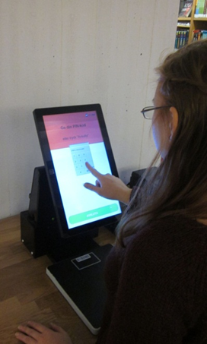
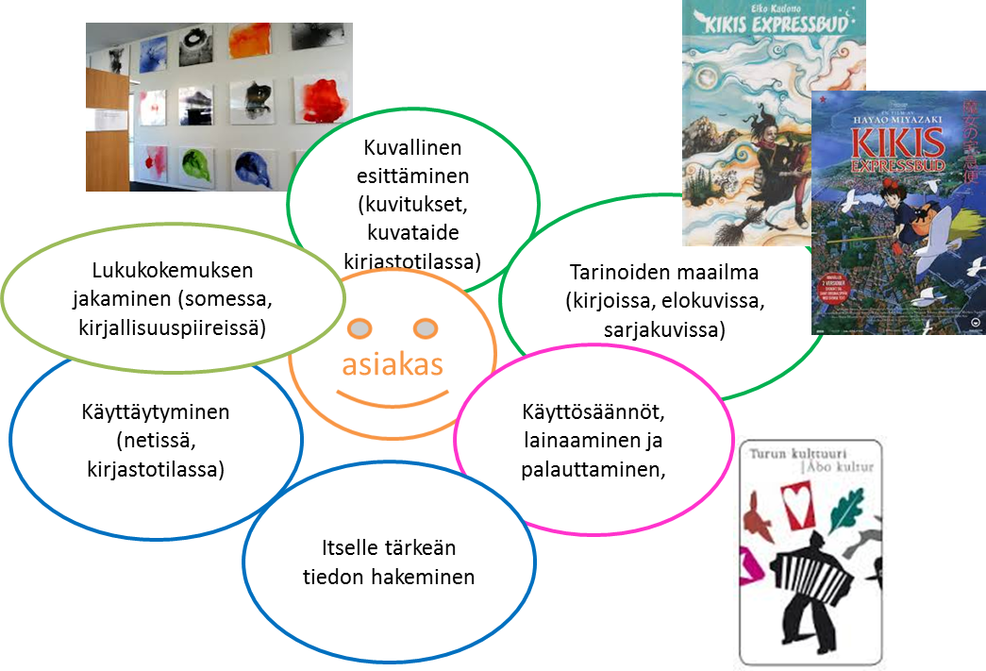

Kun kirjasto nähdään tällä tavalla maailmojen ryppäänä, on helpompi puhua sisällöistä laitteiden sijaan. Se, esiintyykö sisältö sähköisessä laitteessa vai ei, ei ole määräävä tekijä, ja uuden median välineitä voi olla monissa näistä maailmoista. Samalla vältymme määrittelemästä mediakasvatusta sähkölaitesidonnaisesti, vaan sen voi nähdä osana kirjaston tarjoamia sisältöjä.

Kirjaston palveluiden (kirjallisuuspiiri, satuhetki, kirjavinkkaus…) voi ajatella sijoittuvan kartalle esim. alla olevan kaavion esittämällä tavalla. Samalla tavoin voi jokainen kirjastoammattilainen sijoittaa itsensä kartalle.

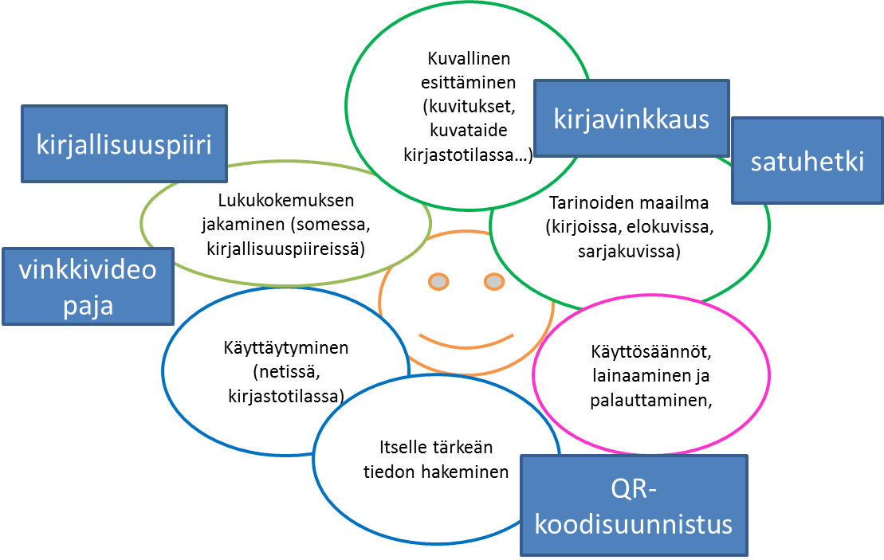

3. Kirjasto mediakasvattajana

Mediakasvatus ei siis ole laitteilla leikkimistä, vaan olennaista on pedagoginen sisältö. Kirjastolaissa (1998/904, 2 §) todetaan, että kirjastojen tehtävä on toimia tietojen, taitojen, kulttuurin, kansalaisvalmiuksien ja elinikäisen oppimisen edistäjänä. Mediataidot ovat nykymaailmassa keskeisiä kansalaisvalmiuksia ja elinikäisen oppimisen edellytys.
Mediakasvatus tukee kirjaston asiakkaiden luku- ja kirjoitustaitoja mediayhteiskunnassa. Lukutaito on luonteva lähtökohta kirjastojen mediakasvatukselle – käsitettynä monilukutaitona, joka käsittää monenlaisia tekstityyppejä ja symbolijärjestelmiä, kuten edellä kuvattiin. Kirjaston roolia mediakasvatuksen kentässä verrattuna esimerkiksi kouluun tai nuorisotyöhön on helppo ajatella mediasisältöjen kautta – aineistojen, joita kirjasto myös tarjoaa. Esimerkiksi lasten mediaan liittyvien käytöstapojen ohjaus kuuluu enemmän tahoille jotka kohtaavat lapset ja nuoret päivittäin arjessa, kuten koululle ja vanhemmille.
Kirjastojen erityispiirteitä mediakasvattajana kuvaavat seuraavat roolit (tarkemmin Hannula 2014, 8):
1) mediasisältöjen ja -välineiden tarjoaja, ”aarreaitta”
2) tiedon jäsentäjä ja sisällöntuntija
3) kaikkien ikäluokkien, myös aikuisten tavoittaja
Uudet, erityisesti digitaaliset ja sosiaaliset mediat, ovat nostaneet uudella tavalla esiin osallistumisen ja itse tekemisen tärkeyden. Digitaalisen ajan kulttuuria on kutsuttu osallisuuden kulttuuriksi. Siinä jokainen tuottaa tietoa ja elämyksiä muille sosiaalisessa mediassa, tietoverkoissa ja jokapäiväisessä kanssakäymisessä. Mediakasvatus parhaimmillaan on analyyttista tuottamista, jossa kriittisyys ja luova median tekeminen yhdistyvät. (Kupiainen & Sintonen 2009, 13–14.)
Mediakasvatus ei kuitenkaan merkitse kirjastossa vain pelkkää osallistumaan kannustamista, vaan kriittisen näkökulman myötä mediaympäristön erilaisten valtasuhteiden näkyväksi tekemistä. Kirjasto kannustaa kansalaisia kysymään kuka tai mikä tietyn median käytöstä hyötyy ja millä tavalla.
Kirjasto voi tarjota asiakkailleen mahdollisuuden ottaa etäisyyttä ja taukoa mediasta ja keskittyä vuorovaikutukseen kasvokkain. Kirjasto tarjoaa esimerkiksi mainoksettoman, epäkaupallisen tilan, jossa kohdata toisia ihmisiä. Mediasisältöjen tuotannossa kirjasto voi olla yksi paikoista, joissa voi tuottaa valtavirralle vastakkaisia näkemyksiä (Suomen Kirjastoseura 2013, 8).
Turun kaupunginkirjasto (2015, 3) on määritellyt tärkeysjärjestyksen kirjaston mediakasvatustyössä:
1. Kirjaston ja sen tarjoamien sisältöjen käyttötaidot
2. Ohjaus itseopiskeluun tarjoamalla monipuolisia sisältöjä
3. Mediakriittisyyden ja analyyttisten tulkintataitojen edistäminen
4. Tietoteknisten laitteiden ja sovellusten perustaitojen käyttöopastus osana arjen asiakaspalvelutyötä sekä erilaisissa tilaisuuksissa
5. Asiakkaiden omien sisältöjen tuottamiseen liittyvät taidot

4. Yhteistyö ja suhde muihin toimijoihin

Suomessa mediakasvatus perustuu eri tahojen yhteistyöhön, ja kirjastojen tulee ottaa paikkansa osana yhteistyöketjua, joka edistää medialukutaitoja. Erityisesti kirjastojen ja koulujen välisellä yhteistyöllä on pitkät perinteet, sillä niillä on yhteiset tavoitteet mediakasvatuksessa, informaatiolukutaidon ja lukuharrastuksen tukemisessa. (Rantala & Sinko 2009, 7.)
Yhteistyö muiden paikallisten tahojen kanssa (esimerkiksi kansanopistot, yritykset tai järjestöt) on tehokas tapa rakentaa mediakasvatusta kirjastossa myös pienillä henkilöstöresursseilla ja laajentaa kirjaston osaamista. Samalla se tarjoaa henkilökunnalle mahdollisuuden uuden oppimiseen.
Yhteistyö on tärkeää myös viestinnän kannalta. Mediakasvatuksen opastuksista tiedotetaan yleisöä silloin kun tilaisuudet ovat kaikille avoimia. Tärkeintä on kuitenkin räätälöity tiedotus suoraan kohderyhmille ja yhteistyö eri kumppaneiden kanssa.
Varsinaissuomalaisten kirjastojen yhteistyö maakunnan tasolla on keskeistä, jotta maakunnan mediakasvatus voi vakiintua ja kansalaisten yhdenvertaisuus toteutua. Yhteistyötä voidaan edistää maakunnallisin hankkein, joista esimerkkinä Varsinais-Suomen medialähetit -projekti (Kirjastot.fi 2015). Säännöllinen yhteydenpito maakunnan kirjastoissa mediakasvatusta tekevien henkilöiden kesken on myös tärkeää.

5. Suunnitelman yhteys vuoden 2016 OPS:iin

Opetussuunnitelma on osa perusopetuksen ohjausjärjestelmää, jonka tarkoitus on varmistaa opetuksen tasa-arvo ja laatu ja luoda oppilaiden kasvulle, kehitykselle ja oppimiselle hyvät edellytykset. Opetushallitus määrittää valtakunnalliset opetussuunnitelman perusteet, joiden pohjalta laaditaan paikalliset opetussuunnitelmat ja niihin perustuvat koulujen lukuvuosisuunnitelmat. Opetussuunnitelma velvoittaa sekä opetuksen järjestäjää (kunta / kaupunki) että opetuksen toteuttajaa (koulut, opettajat).
Tärkeä osa ohjausjärjestelmää on paikallinen opetussuunnitelma. Se toteuttaa sekä valtakunnallisia tavoitteita että ilmentää paikallisesti tärkeänä pidettyjä tavoitteita ja tehtäviä. Paikallinen opetussuunnitelma luo yhteisen perustan ja suunnan päivittäiselle koulutyölle. Opetussuunnitelman tarkoitus on edistää lasten ja nuorten hyvinvointia ja oppimista ja siksi se liittää koulujen toiminnan myös muuhun paikalliseen toimintaan.
Kirjastojen on hyvä pyrkiä vaikuttamaan paikalliseen opetussuunnitelmaan ja kirjaston näkymiseen siinä OPS:ia laadittaessa. Jatkossa on hyvä toteuttaa omaa toimintaa paikallisen OPS:in pohjalta.

5.1 Perusopetuksen opetussuunnitelma OPS2016

Perusopetuksen ohjausjärjestelmän eri osat uudistuvat, jotta koulua ympäröivän maailman muutokset voidaan ottaa opetuksen järjestämisessä huomioon ja koulun tehtävä kestävän tulevaisuuden rakentajana vahvistuu. Seuraava opetussuunnitelma otetaan käyttöön syksystä 2016 alkaen. Uusissa perusopetuksen opetussuunnitelman perusteissa painotetaan erityisesti laaja-alaista osaamista. Koska koulua ympäröivä maailma muuttuu, on myös osaamisen muututtava. Kansalaisena toimiminen ja ihmisenä kasvaminen sekä opiskelu ja työnteko edellyttävät tiedon- ja taidonalat ylittävää ja yhdistävää osaamista. (Perusopetuksen opetussuunnitelman perusteet 2014.)
OPS2016 listaa seitsemän laaja-alaista osaamiskokonaisuutta. Näiden kokonaisuuksien tavoite on tukea ihmisenä kasvamista sekä edistää osaamista, jota demokraattisen yhteiskunnan jäsenyys ja kestävä elämäntapa edellyttävät.
Laaja-alaiset osaamiskokonaisuudet ovat:
- Ajattelu ja oppimaan oppiminen (L1)
- Kulttuurinen osaaminen, vuorovaikutus ja ilmaisu (L2)
- Itsestä huolehtiminen ja arjentaidot (L3)
- Monilukutaito (L4)
- Tieto- ja viestintäteknologinen osaaminen (L5)
- Työelämätaidot ja yrittäjyys (L6)
- Osallistuminen, vaikuttaminen ja kestävän tulevaisuuden rakentaminen (L7)

5.2 Mediakasvatus ja opetussuunnitelma 2016

Uudessa perusopetuksen opetussuunnitelmassa mediakasvatus-termi ei ole enää käytössä. Aikaisemmat mediakasvatuksen sisällöt liittyvät uudessa suunnitelmassa erityisesti laaja-alaisiin osaamiskokonaisuuksiin L4 ja L5 eli monilukutaitoon ja tieto- ja viestintäteknologiseen (TVT) osaamiseen. (Perusopetuksen opetussuunnitelman perusteet 2014.)
Opetussuunnitelmassa monilukutaidon perustana on laaja käsitys teksteistä, ja on siten samansuuntainen tässä mediakasvatussuunnitelmassa esitetyn laajan mediakasvatuskäsityksen kanssa. Opetussuunnitelman mukaan tieto voidaan ilmaista ja tekstejä voidaan tulkita erilaisissa muodoissa sanallisten, auditiivisten, numeeristen tai kinesteettisten symbolijärjestelmien tai näiden yhdistelmien avulla. Tekstit voivat olla esimerkiksi kirjoitettuja, puhuttuja, painettuja, audiovisuaalisia tai digitaalisia. Monilukutaitoa kehitettäessä pohditaan eettisiä ja esteettisiä kysymyksiä ja se kehittää myös oppimisen taitoja ja kriittistä ajattelua. Kirjastojen kannalta tärkeää on opetussuunnitelman toteamus, että oppilaiden tulee voida harjoittaa monilukutaitoa eri oppimisympäristöissä, sekä perinteisissä että monimediaisissa, sillä kirjasto voidaan nähdä juuri tällaisena oppimisympäristönä.
Tieto- ja viestintäteknologinen (TVT) osaaminen on tärkeä kansalaistaito sekä itsessään että osana monilukutaitoa. Se on oppimisen kohde ja väline. Perusopetuksessa huolehditaan siitä, että kaikilla oppilailla on mahdollisuudet TVT-osaamisen kehittämiseen. TVT:aa hyödynnetään suunnitelmallisesti perusopetuksen kaikilla vuosiluokilla, eri oppiaineissa ja monialaisissa oppimiskokonaisuuksissa sekä muussa koulutyössä.
Ottaen huomioon koulun roolin TVT:n opetuksessa, kirjastot eivät mediakasvatuksessa keskity teknologian käytön opetukseen, vaan pyrkivät yllämainittujen kahden osa-alueen (monilukutaidon ja TVT:n) opastamiseen yhdessä.

6. Mediakasvatuksen tavoite ikäryhmittäin ja vinkkejä toiminnasta

Linkit ja toimintaideat: http://fi.padlet.com/vskirjastot/mediakasvatussuunnitelma

Övningar på svenska: http://fi.padlet.com/vskirjastot/mediefostran
Esiopetus ja 1.–2. luokat
Alkuopetuksessa medialukutaito kehittyy luku- ja kirjoitustaidon rinnalla. Saduilla, peleillä ja leikeillä on tärkeä osuus. Kirjaston tehtävä on tutustuttaa oppilaat kaikkiin niihin medioihin, joita kirjastossa on tarjolla. Vasta lukemaan opettelevat keskustelevat myös mielellään kuvista, ja kuvalukutaitoa voi kehittää kirjastossa. Päämääränä on oppilaan oman mediatietoisuuden lisääminen.
Esikoululaisille ja alkuopetuksen oppilaille voi esimerkiksi pitää ”Loputon metsä” -satutunnin, jossa metsä on vertauskuva internetin maailmasta. Sadussa käsitellään netin käytöstapoja, ja lopuksi lapsille jaetaan fiksun netinkäyttäjän säännöt ja nettilupaukset vanhempien kanssa täytettäviksi.
3.–6.-luokat
3–6-luokkalaisten mediakasvatusta tehdään osana lukemaan innostamista ja sen rinnalla. Tavoitteena on, että oppilaat tottuvat käyttämään kirjastoa ja nettiä siten, että löytävät sieltä tarvitsemaansa tietoa ja viihdettä. Mediakasvatus kirjastoissa tälle luokka-asteelle on kirjastonkäytön opetusta ja kirja-ja mediavinkkausta, sekä toiminnallista mediakasvatusta, jossa kriittistä ajattelua harjoitellaan itse asioita tekemällä.
Lukukokemuksen jakamista ja tekijänoikeusasioita voi opetella esimerkiksi kirjavinkki-videotyöpajassa, jossa tehdään ryhmätyönä kirja-aiheiset videot iMovie-sovelluksella. Tiedonhakua ja mediankäyttöä voi opastaa esimerkiksi Mediamatka-kirjastokäynneillä, jossa oppilaat etsivät kirjastosta aineistoja ja tekevät niiden pohjalta esim. kuvanlukutaitoon tai tiedon luotettavuuden arviointiin liittyviä tehtäviä.
Yläkoulu
Vaikka yläkoululaisia pidetään haastavana asiakasryhmänä, on yläkoululaisten kanssa tehtävä yhteistyö usein antoisaa ja mielenkiintoista. Usein kuuluu puhuttavan diginatiiveista, mutta on hyvä muistaa, että yläkoululaisetkaan eivät osaa vielä kaikkea ja tarvitsevat aikuisten tukea monissa asioissa. Tässä iässä teknisiä taitoja tärkeämmiksi saattavatkin nousta esim. oman ajattelun ja harkinnan korostaminen, mediakriittisyys tai koulukiusaamisen vastustaminen. Tukea vaikeiden aiheiden käsittelyyn voi etsiä esim. nettipoliiseilta, Mannerheimin lastensuojeluliitolta tai Ei vihapuheelle – kampanjasta.
Onnistuneeseen mediakasvatustuokioon ei välttämättä tarvita suurta määrää laitteita. Esimerkiksi mediataitoviikon tehtävät vaativat yksinkertaisimmillaan oppilaille jaettavia paperilappuja ja keskustelevan aikuisen. Perinteisen kirjavinkkauksen sijaan voi kokeilla vinkata musiikkia, elokuvia tai niihin liittyviä kirjoja. Yhteistyössä äidinkielenopettajien kanssa voi toteuttaa esimerkiksi ”yläkoululaiset mediavinkkareina” -työpajan, jossa koululaiset vinkkaavat mediasisältöjä. Mediavinkkauksessa yläkoululaiset oppivat eri medialajien sisältöjä, niiden kriittistä tarkastelua ja puhe-esityksen tekemistä.

7. Maakunnan mediakasvatuksen painopisteet ja kehittämiskohteet

Painopiste vuosina 2016–2017 on perusopetusyhteistyössä, koska perusopetuksen uusi opetussuunnitelma tulee kouluissa voimaan syksystä 2016 alkaen. Kirjastojen tulee tässä yhteydessä sopeuttaa koulujen kanssa yhteistyössä toteutettavaa toimintaansa uuteen OPS:iin.
Kehittämiskohde on henkilökunnan mediakasvatustaitojen tukeminen siten, että asiassa jo koulutusta saaneet henkilöt uskaltavat ottaa taitoja käyttöön arjen työssään. Tässä on tärkeää mentorointi, työparilta oppiminen ja yhdessä tekeminen sekä yhteydenpito maakunnassa mediakasvatustyötä tekevien kesken.
Kaikkien kirjastolaisten ei tarvitse perehtyä uusien medioiden käyttöön kirjastopedagogiikassa, sen sijaan on luotava tapoja jakaa jo olemassa olevaa osaamista. Maakunnassa tutkitaan ja kokeillaan tapoja saada mediakasvatustyön osaajat tarjoamaan osaamistaan maakunnassa laajemmin. Esim. työpajoissa, kirjastojen välistä työtuntien vaihdon ja henkilövaihdon mahdollisuuksia voidaan kokeilla.
Varsisto, maakunnan lasten ja nuorten kirjastotyötä tekevien kirjastolaisten työryhmä ja verkosto on luonteva kanava yhteydenpitoon ja kokemusten jakamiseen mediakasvatusasioissa.

8. Täydennyskoulutussuunnitelma

Maakunnassa toteutuu lukuvuoden 2015–2016 aikana ”Varsinais-Suomen medialähetit” -projekti, jossa koulutetaan maakuntaan parikymmentä lasten ja nuorten mediakasvatuksen asiantuntijaa ja luodaan maakunnallinen mediakasvattajien verkosto. Lukuvuonna 2015–2016 ei olla järjestämässä muuta maakunnallista koulutusta mediakasvatuksesta. Hankkeen päätyttyä järjestetään vuosittain maakunnallinen mediakasvattajien päivä.

9. Mediakasvatuksen arvioiminen

Alla yksinkertaisia välineitä ja itsearviointikysymyksiä, joiden avulla oman kirjaston mediakasvatustoimintaa voi arvioida.
Tavoite | Kirjaston omaa pohdintaa / mittaamista
Kohderyhmien tasapuolinen  tavoittaminen ja tiedotus | -Onko kirjaston ja koulun yhteistyölle sovittu selkeät raamit joita noudatetaan?  - Onko tiedotus kirjaston mediakasvatuksesta tasapuolista (vs. ohjelmaa saa vain se opettaja joka ymmärtää kysyä)  - Käyntitilastot  - Kuinka moni luokka/ryhmä tulee kutsun saatuaan
Henkilökunnan mediakasvatus-osaaminen | - Koulutuksiin osallistuminen  - Onko työntekijöiden välillä mentorointia?  - Annetaanko työaikaa ja esim. etäpäiviä tuokioihin ja vinkkauksiin valmistautumiseen?  - Kuinka hyvin kirjastossa tunnetaan mediakasvatuksen nettimateriaalit?
Mediakasvatustuokioiden  kehittäminen | Onko mahdollisuus antaa palautetta  - tilaisuuden jälkeen  - netissä?  Miten palautteeseen reagoidaan?
Sisältökysymykset | - Keskityttiinkö laitteiden käyttöön vai sisältöihin?  - Mitkä olivat mediaopastusten pedagogiset tavoitteet, ja kuinka niissä onnistuttiin?  - Jos ajatellaan kirjaston käyttäjää maailmoihin-tutustujana ja osallistujana (ks. luku 2): rikastuiko käyttäjän tuntemus eri maailmoista ja niissä käytetystä symbolijärjestelmistä? Mistä maailmoista ja miten?

Maakunnan mediakasvatussuunnitelman toteutumista arvioidaan maakunnan lasten ja nuorten kirjastotyön työryhmä Varsiston syyskauden kokouksissa vuosittain ja arviosta laadittu raportti esitetään maakunnan kirjastonjohtajien vuoden viimeiselle kokoukselle.
Maakunnan mediakasvatussuunnitelman kohtia 6, 7 ja 8 tarkistetaan ja päivitetään vuosittain. Päivityksestä vastaa Varsiston ydin yhteistyössä Turun kaupunginkirjaston mediakasvatuksen informaatikon kanssa.

Lähteet:
Esiopetuksen opetussuunnitelman perusteet 2014. Luettavissa osoitteessa http://www.oph.fi/download/163781_esiopetuksen_opetussuunnitelman_perusteet_2014.pdf. Viitattu 12.11.2015.
Hannula, Terhi 2014. Mediakasvatuksen menetelmät ja mediataitojen oppiminen Turun Lukuinto-hankkeessa. Turun AMK:n opinnäytetyö. Luettavissa osoitteessa https://www.theseus.fi/bitstream/handle/10024/79619/Hannula_Terhi.pdf Viitattu 14.7.2015.
Kirjastot.fi 2015. Varsinais-Suomen medialähetit. Luettavissa osoitteessa http://hankkeet.kirjastot.fi/hanke/varsinais-suomen-medial%C3%A4hetit. Viitattu 14.7.2015.
Kupiainen, Reijo & Sintonen, Sara 2009. Medialukutaidot, osallisuus, mediakasvatus. Helsinki: Palmenia Helsinki University Press.
Perusopetuksen opetussuunnitelman perusteet 2014. Luettavissa osoitteessa http://www.oph.fi/download/163777_perusopetuksen_opetussuunnitelman_perusteet_2014.pdf. Viitattu 14.7.2015.
Pylkkö, Leena 2014: “Back to content: Nelson Goodman as philosophical basis for multiliteracy”. Luettavissa osoitteessa http://www.qqml.net/papers/December_2014_Issue/3412QQML_Journal_2014_Pylkko_Dec_909-916.pdf. Viitattu 12.11.2015.
Rantala, Leena & Sinko, Pirjo 2009. Esipuhe. Teoksessa Verho, Seppo (toim.) Mediakasvatus kirjastossa. Helsinki: BTJ Kustannus. Sivut 7–8.
Suomen kirjastoseura 2013. Mediakasvatus yleisissä kirjastoissa: suosituksia ja suuntaviivoja. Luettavissa osoitteessa http://suomenkirjastoseura.fi/files/Mediakasvatus/mediakasvatus_koko%20julkaisu%20netiss%2024%202%202014.pdf. Viitattu 14.7.2015.
Turun kaupunginkirjasto 2015. Turun kaupunginkirjaston mediakasvatussuunnitelma. Luettavissa osoitteessa http://www.kirjastot.fi/sites/default/files/ancmt/Turun%20kaupunginkirjaston%20mediakasvatussuunnitelma.doc. Viitattu 12.11.2015.

